课程：显示当前所要学习的在修的课程

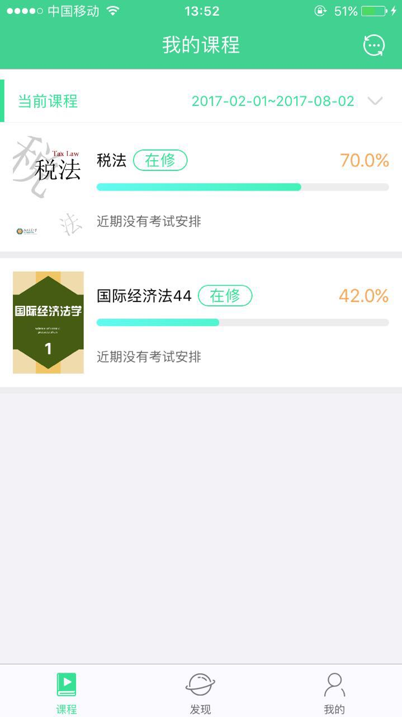

课程——具体课程信息展示：学生可以了解当前学科的学习状态

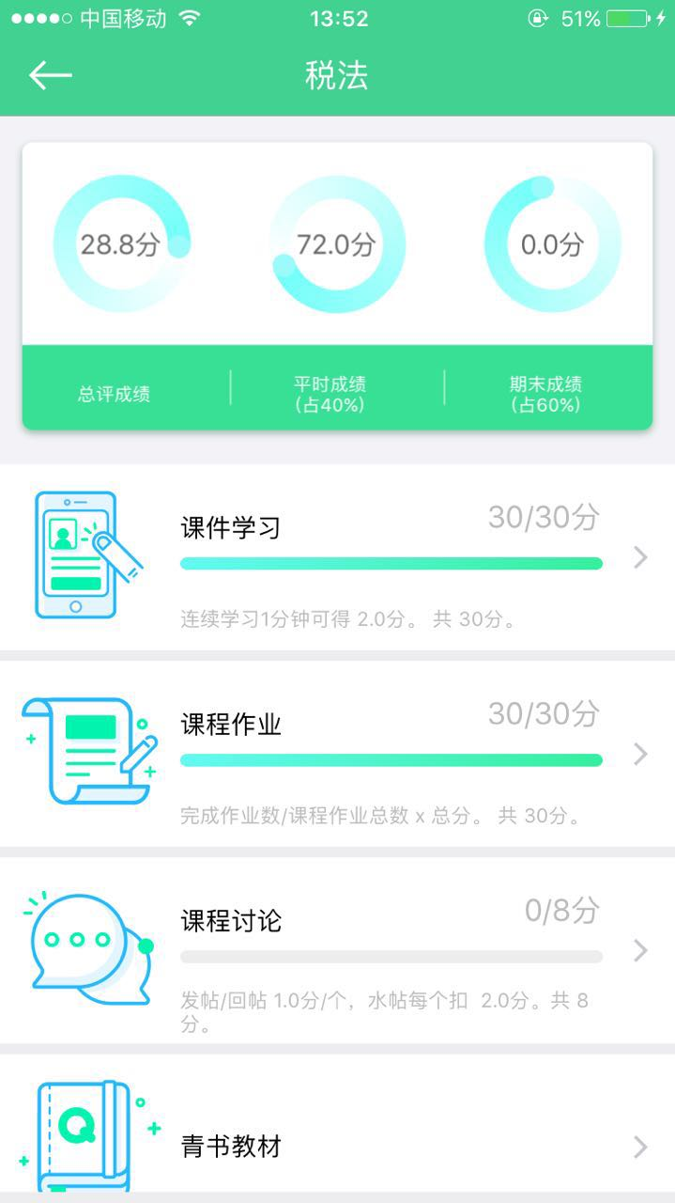

课程——课件学习的展示界面：可通过此模块观看当前课程的课件

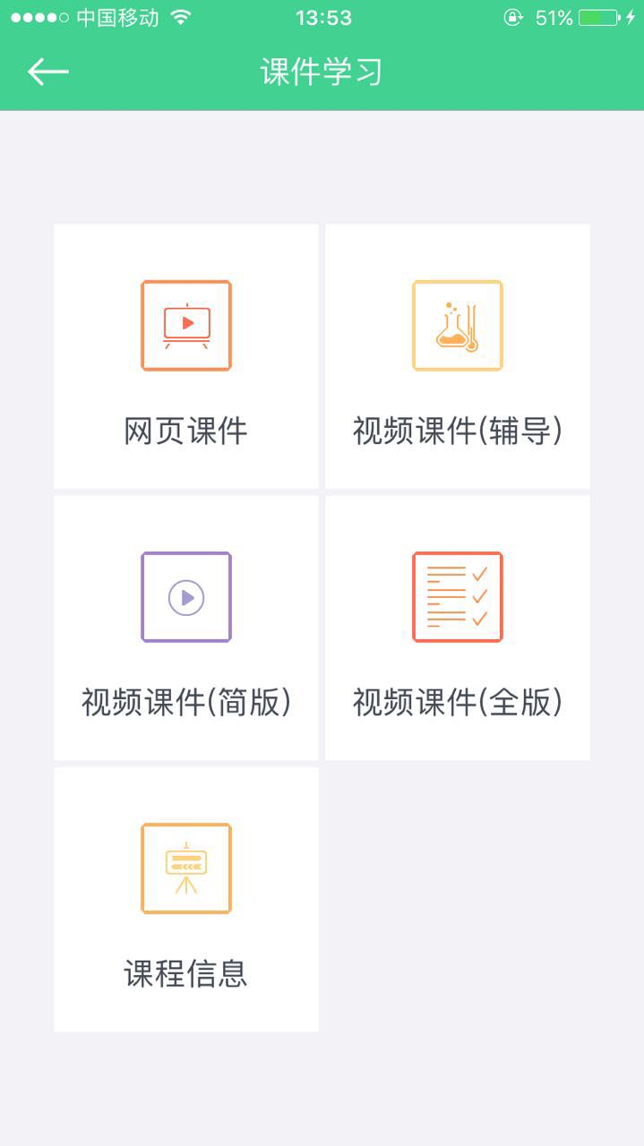

课程——电子书：在WIFI环境下加载，可以离线学习

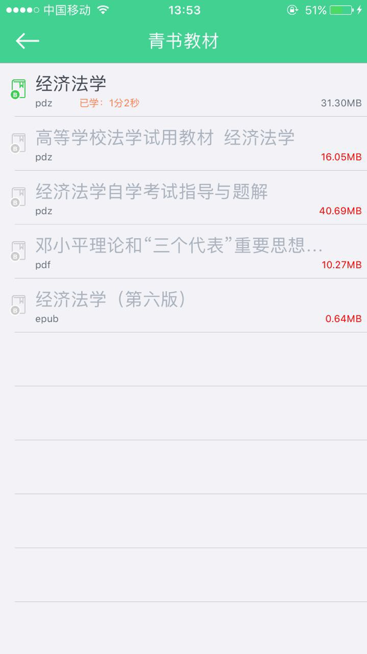

课程——课程考试：可以在线进行期末考试

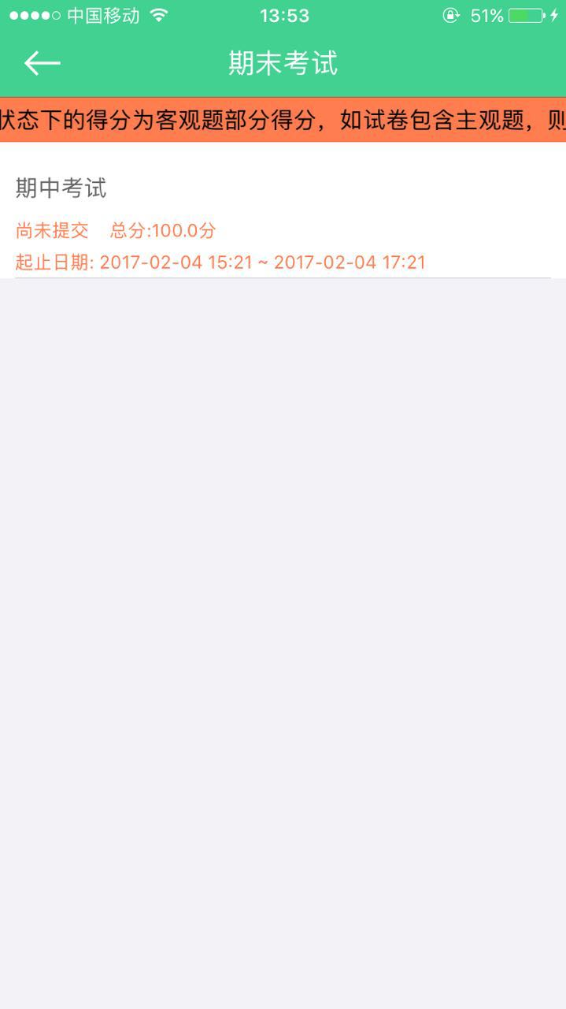

发现：关联当前专业的课程，进行相关知识的推送

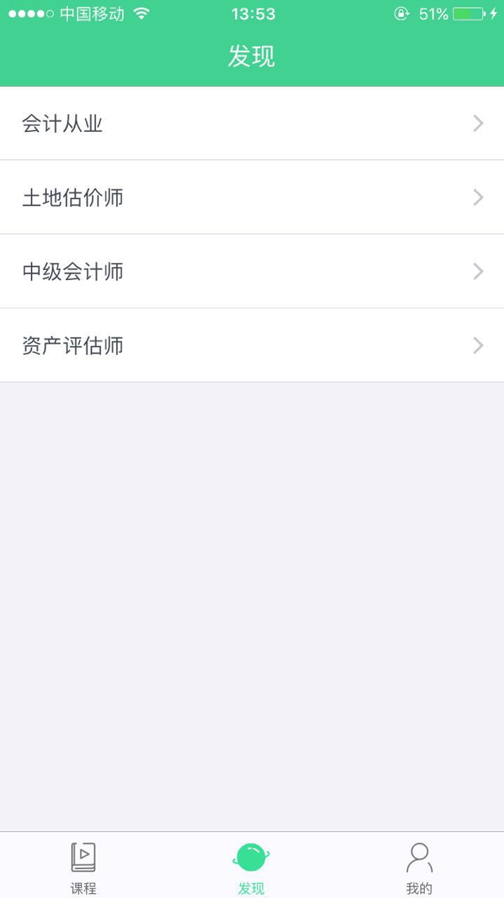

发现——相关真题、练习的功能模块展示

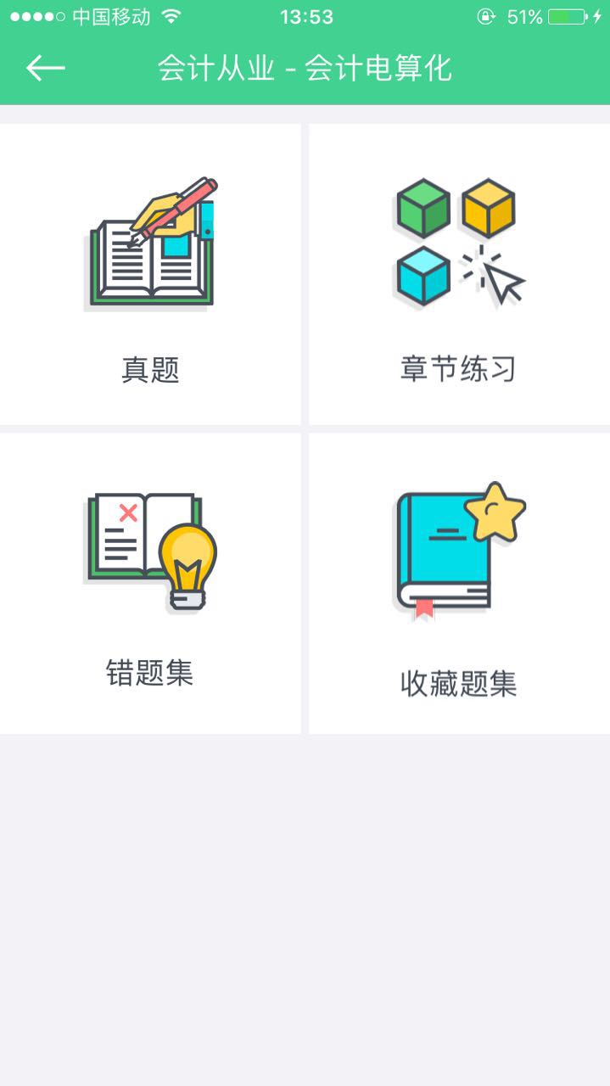

我的：个人基本信息展示

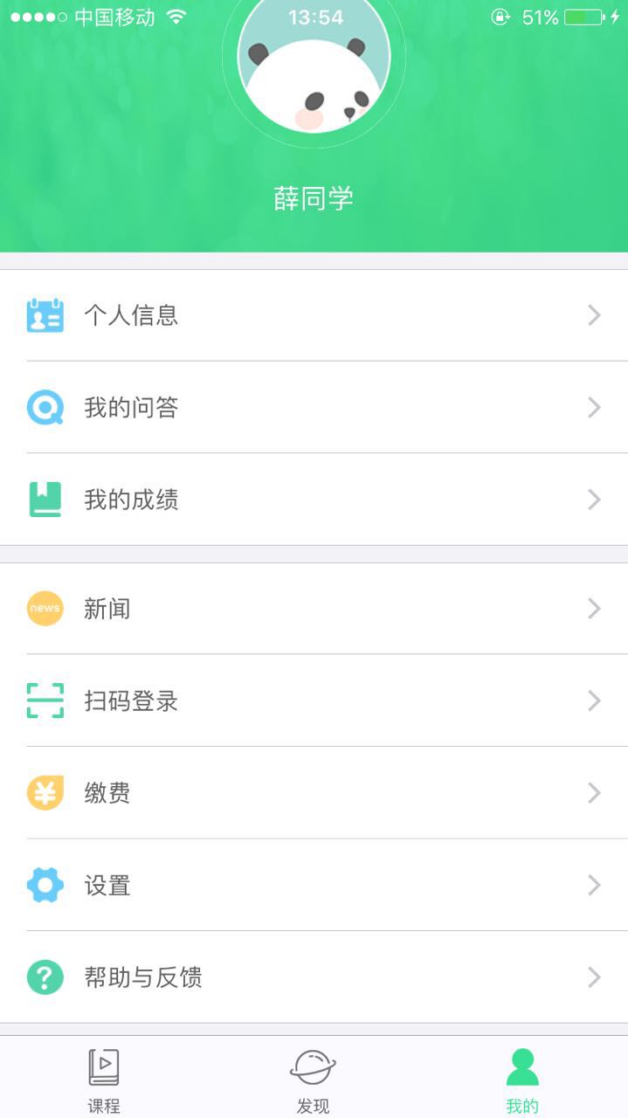

我的——各学期所学课程的成绩展示

